KẾ HOẠCH BÀI DẠY

Trường: THCS Minh Thành  Tổ: KHTN | Họ và tên giáo viên: Trịnh Thị Thu Hằng

TÊN BÀI DẠY: BÀI 10. HOÀN THIỆN BẢNG TÍNH
Môn: Tin học lớp: 7D, 7C
Thời gian thực hiện: Tuần 21+22 - 02 tiết (21+22)
Tiết theo KHBD: 21+22
- Mục tiêu
1. Kiến thức:
- Thực hiện được các thao tác hoàn thiện và in một bảng tính.
- Thực hành hoàn thiện dự án.
- Sử dụng được bảng tính điện tử để giải quyết một vài công việc cụ thể đơn giản.
2. Năng lực:
2.1. Năng lực chung
- Năng lực tự chủ, tự học: Học sinh có khả năng tự đọc sách giáo khoa và kết hợp với gợi ý của giáo viên để hoàn thiện bảng tính.
- Năng lực giao tiếp và hợp tác: Học sinh thảo luận nhóm để đưa ra các thao tác hợp lí để hoàn thiện bảng tính
- Năng lực giải quyết vấn đề và sáng tạo: Học sinh có thể tự tạo bảng tính để giải quyết một số yêu cầu tính toán trong cuộc sống.
2.2. Năng lực Tin học
- Thực hiện được các chức năng làm việc với trang tính, kẻ khung và in dữ liệu bảng tính.
3. Phẩm chất:
- Học sinh có ý thức trách nhiệm đối với việc sử dụng thiết bị học.
- Rèn luyện tính cẩn thận, chăm chỉ, làm việc khoa học, chính xác.
* Mục tiêu dành cho học sinh khuyết tật: giúp học sinh hòa nhập với bạn bè trong lớp.
- Thiết bị dạy học và học liệu
- Thiết bị dạy học: Máy chiếu, máy tính giáo viên, phiếu học tập
- Học liệu: Sách giáo khoa Tin học 7
- Tiến trình dạy học
1. Hoạt động 1. Khởi động (5p)
a) Mục tiêu: Học sinh nêu được các công việc cần làm để hoàn thiện bảng dữ liệu của dự án Trường học xanh.
b) Nội dung: Đoạn hội thoại trong SGK – Trang 51.
c) Sản phẩm: Câu trả lời của HS về các công việc cần làm để hoàn thiện bảng dữ liệu của dự án Trường học xanh.
d) Tổ chức thực hiện:
- Chuyển giao nhiệm vụ: GV giới thiệu mục đích yêu cầu và nêu câu hỏi.
- Thực hiện nhiệm vụ: Học sinh suy nghĩ và trả lời câu hỏi
- Kết luận, nhận định: GV nhận xét, đánh giá và chuẩn kiến thức.
2. Hoạt động 2. Hình thành kiến thức
HĐ 2. 1. Các thao tác hoàn thiện bảng tính (25’)
HĐ 2.1. 1.Tại sao khi in dữ liệu ra giấy lại không nhìn thấy các đường kẻ? (5’)
a) Mục tiêu: Học sinh biết và thực hành được một số lệnh làm việc với trang tính như đổi tên, xóa, sao chép, di chuyển trang tính là lệnh kẻ khung bảng tính.
b) Nội dung:
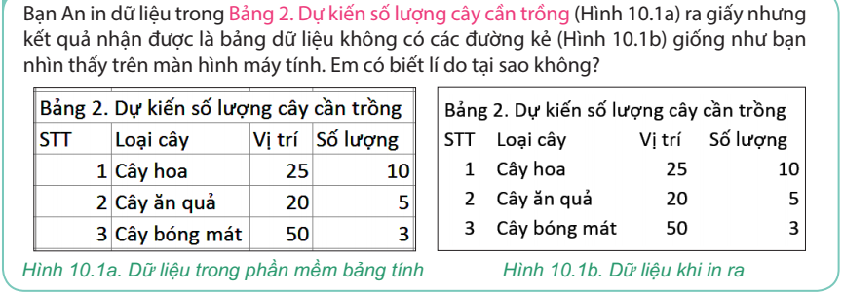
c) Sản phẩm:
Mặc định trên màn hình chúng ta quan sát thấy các ô của bảng tính đều có khung viền, nhưng sẽ không có khi in ra giấy. Vì vậy trước khi in cần kẻ đường viền ô và khung bao quanh vùng dữ liệu nếu cần.
d) Tổ chức thực hiện:
- Chuyển giao nhiệm vụ: GV giới thiệu mục đích, yêu cầu của hoạt động.
- Thực hiện nhiệm vụ: HS thực hiện thao tác trực tiếp trên máy tính, quan sát, sau đó trả lời câu hỏi của hoạt động.
- Báo cáo, thảo luận: Trả lời cá nhân
- Kết luận, nhận định: GV nhận xét, đánh giá và chuẩn kiến thức.
HĐ 2.1. a, Các thao tác với trang tính (10’)
a) Mục tiêu: Học sinh thực hiện được các thao tác với trang tính: Tạo mới, xóa, chèn trang tính mới, đổi tên, thay đổi thứ tự trang tính, sao chép trang tính.
b) Nội dung: Học sinh đọc nội dung SGK để ôn lại các thao tác với trang tính của bảng tính:
- Bổ sung một trang tính mới vào cuối danh sách.
- Chèn một trang tính mới vào vị trí bất kì.
- Xóa một trang tính.
- Di chuyển một trang tính đến vị trí mới.
- Sao chép nội dung một trang tính sang trang khác.
c) Sản phẩm: Bài thực hành của học sinh
d) Tổ chức thực hiện:
- Chuyển giao nhiệm vụ: GV giới thiệu mục đích yêu cầu và tiến trình của hoạt động.
- Thực hiện nhiệm vụ: Học sinh đọc nội dung SGK, nhập dữ liệu như hình 10.1 (SGK – trang 51) sau đó thực hành lại các thao tác đó trên máy tính. (GV có thể hướng dẫn lại các thao tác trên máy GV).
- Báo cáo: HS trình bày kết quả phần thực hành của mình.
- Kết luận, nhận định: GV nhận xét, đánh giá và chuẩn kiến thức.
HĐ 2.1. b, Kẻ đường viền ô và khung bao quanh vùng dữ liệu (10’)
a) Mục tiêu: Học sinh thực hiện được thao tác kẻ được viền ô và khung bao quanh vùng dữ liệu.
b) Nội dung: Học sinh đọc nội dung SGK và quan sát hướng dẫn của GV thực hiện thao tác kẻ viền ô và khung bao quanh vùng dữ liệu.
- B1: Chọn vùng dữ liệu muốn kẻ đường viền.
- B2: Mở hộp hội thoại Format Cells.
- B3: Trong hộp thoại chọn trang Border.
- B4: Thiết lập các thông số kẻ viền ô, kẻ khung:
+ Chọn kiểu đường kẻ.
+ Chọn màu cho đường kẻ.
+ Thiết lập các đường kẻ khung cụ thể:
None: không kẻ khung.
Outline: kẻ khung bên ngoài.
Inside: kẻ đường viền ô.
Nháy chuột vào từng đường viền ô để chỉ kẻ đường phía trên, dưới, trái, phải.
- B5: Nháy OK để thực hiện lệnh.
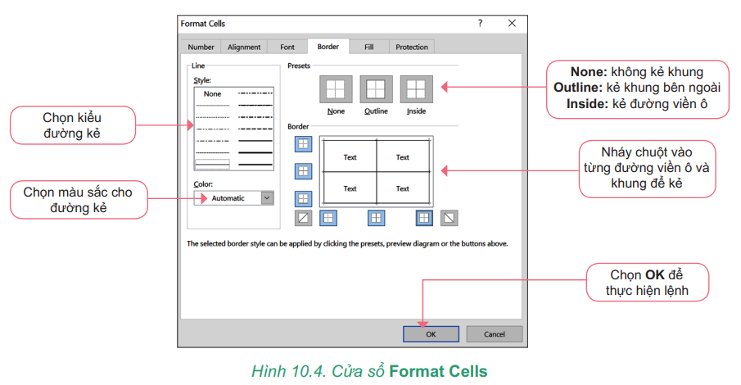
c) Sản phẩm: Bài thực hành của học sinh
d) Tổ chức thực hiện:
- Chuyển giao nhiệm vụ: GV giới thiệu mục đích yêu cầu và tiến trình của hoạt động.
- Thực hiện nhiệm vụ: Học sinh đọc nội dung SGK, sau đó thực hành lại các thao tác trên máy tính trên bảng dữ liệu vừa nhập ở hoạt động trên. (GV có thể hướng dẫn các thao tác trên máy GV).
- Báo cáo, thảo luận: HS trình bày kết quả phần thực hành của mình.
- Kết luận, nhận định: GV nhận xét, đánh giá và chuẩn kiến thức.
Ghi nhớ:
Người sử dụng có thể thực hiện các thao tác đa dạng trên trang tính của bảng tính: đổi tên, tạo mới, chèn, sao chép, di chuyển hoặc xóa một trang tính. Nên kẻ khung các vùng dữ liệu trước khi tiến hành in hoặc trình bày dữ liệu.
HĐ 2. 2: In dữ liệu trong bảng tính. (10p)
a) Mục tiêu: Học sinh hiểu và thực hiện được lệnh in dữ liệu bảng tính.
b) Nội dung: HS quan sát Hình 10.5 (SGK – 53) và nêu các bước in một trang tính.
- B1: Đánh dấu vùng dữ liệu muốn in.
- B2: Thực hiện lệnh File/ Print.
Trong hộp thoại Print, nhập các thông số trước khi in.
- B3: Nháy vào biểu tượng Print để in.
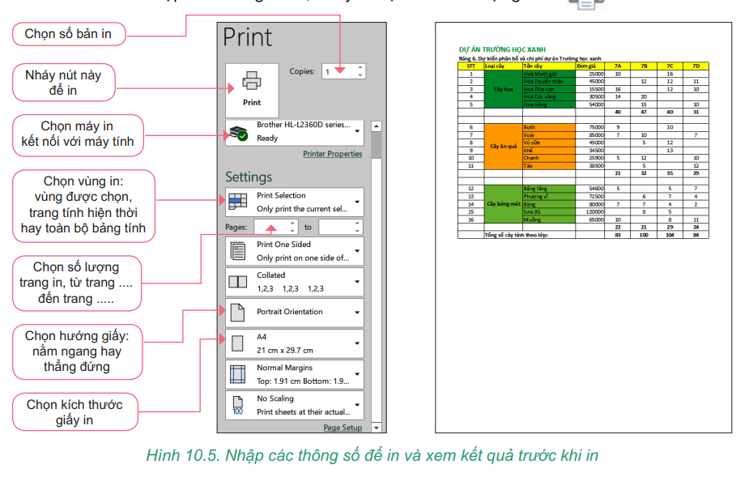
c) Sản phẩm: Bài thực hành của học sinh
d) Tổ chức thực hiện:
- Chuyển giao nhiệm vụ: GV giới thiệu mục đích yêu cầu và tiến trình của hoạt động.
- Thực hiện nhiệm vụ: Học sinh đọc nội dung SGK, sau đó thực hành lại các thao tác trên máy tính trên bảng dữ liệu vừa nhập ở hoạt động trên. (GV có thể hướng dẫn các thao tác trên máy GV).
- Báo cáo: HS trình bày kết quả phần thực hành của mình.
- Kết luận, nhận định: GV nhận xét, đánh giá và chuẩn kiến thức.
HĐ 2.3. Thực hành: Trình bày hoàn chỉnh dữ liệu dự án trường học xanh (25p)
a) Mục tiêu: Học sinh hoàn thiện được bài thực hành theo yêu cầu.
b) Nội dung:
- Tạo trang tính mới để trình bày dữ liệu của dự án Trường học xanh.
- Sử dụng các kiến thức đã biết để định dạng dữ liệu và trình bày trang tính.
- Kẻ đường viền, kẻ khung.
c) Sản phẩm: Bài thực hành của học sinh.
d) Tổ chức thực hiện:
- Chuyển giao nhiệm vụ: GV giới thiệu mục đích yêu cầu và tiến trình thực hành.
- Thực hiện nhiệm vụ: GV hướng dẫn chi tiết cho HS nhập trang tính và hoàn thiện bảng tính theo yêu cầu.
- HS thực hành cá nhân.
- HS cùng bàn đánh giá chéo lẫn nhau.
- Kết luận, nhận định: GV nhận xét, đánh giá và chuẩn kiến thức.
3. Hoạt động 3: Luyện tập (10’)
a) Mục tiêu: Học sinh sử dụng các kiến thức đã học về quản lí dữ liệu trong máy tính để trả lời câu hỏi.
b) Nội dung:

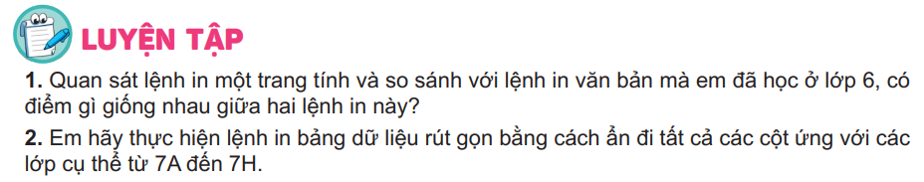
c) Sản phẩm: Câu trả lời của học sinh.
Câu 1:
- Với phần mềm bảng tính người dùng cần chọn 1 trong 3 lựa chọn: In vùng đang được đánh dấu, in trang tính hiện thời, in toàn bộ bảng tính.
- Với phần mềm soạn thảo văn bản vùng cần chọn in là các trang cần in.
Câu 2: Thực hành trên máy tính
d) Tổ chức thực hiện:
- Chuyển giao nhiệm vụ: GV nêu yêu cầu.
- Thực hiện nhiệm vụ: HS trả lời, thực hành cá nhân.
- Kết luận, nhận định: GV nhận xét, đánh giá và chuẩn kiến thức.
4. Hoạt động 4: Vận dụng (10’)
a) Mục tiêu: Học sinh sử dụng các kiến thức đã học để thực hành tạo một trang tính theo yêu cầu.
b) Nội dung:

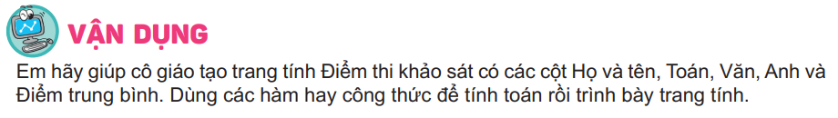
c) Sản phẩm: Bài thực hành của học sinh.
d) Tổ chức thực hiện:
- Chuyển giao nhiệm vụ: GV giới thiệu mục đích yêu cầu và tiến trình thực hành.
- Thực hiện nhiệm vụ: GV hướng dẫn chi tiết cho HS nhập trang tính và hoàn thiện bảng tính theo yêu cầu.
- HS thực hành cá nhân.
- HS cùng bàn đánh giá chéo lẫn nhau.
- Kết luận, nhận định: GV nhận xét, đánh giá và chuẩn kiến thức.
* Hướng dẫn về nhà
Trắc nghiệm Tin 7 Bài 10: Hoàn thiện bảng tính
Câu 1: Thao tác nháy nút phải chuột vào tên trang tính, chọn Insert/Worksheet rồi chọn OK dùng để làm gì?
A. Thay đổi thứ tự trang tính
B. Sao chép trang tính
C. Chèn trang tính
D. Xóa trang tính
Câu 2: Với bảng tính em có thể thực hiện thao tác nào?
A. Tạo trang tính mới
B. Xóa một trang tính
C. Đổi tên trang tính
D. Cả A, B và C
Câu 3: Hãy sắp xếp thứ tự các thao tác để thực hiện kẻ khung, đường viền?
a) Trong cửa sổ Format Cells, chọn trang Broder. Thiết lập các thông số kẻ đường viền, kẻ khung.
b) Chọn vùng dữ liệu muốn kẻ đường viền, kẻ khung.
c) Mở cửa sổ Format Cells.
A. a → b → c
B. a → c → b
C. b → a → c
D. b → c→ a
Câu 4: Để in trang tính, em thực hiện lệnh nào sau đây?
A. File/Print
B. File/Save
C. File/Save As
D. File/Close
Câu 5: Trong cửa sổ Print, lựa chọn tại mục Copies dùng để làm gì?
A. In
B. Chọn số bản in
C. Chọn máy in
D. Chọn số trang in
Câu 6: Phương án nào sau đây đúng để xóa một trang tính?
A. Nháy chuột vào tên trang tính rồi nhấn phím Delete.
B. Nháy nút phải chuột vào tên trang tính và chọn Delete.
C. Nháy đúp chuột vào tên trang tính rồi nhấn phím Delete.
D. Trong thẻ Home, chọn lệnh Delete/Delete Sheet trong nhóm lệnh Cells.
Câu 7: Để thực hiện kẻ viền cho ô tính em thực hiện tại lệnh nào trong cửa sổ Format Cells?
A. Font
B. Border
C. Number
D. Alignment
Câu 8: Lựa chọn Outline trong cửa sổ Format Cells dùng để làm gì?
A. Không kẻ khung
B. Kẻ khung bên ngoài
C. Kẻ đường viền ô
D. Chọn kiểu đường kẻ
Câu 9: Lựa chọn sau trong cửa sổ Format Cells dùng để làm gì?

A. Không kẻ khung
B. Kẻ khung bên ngoài
C. Kẻ đường viền ô
D. Chọn kiểu đường kẻ
Câu 10: Thao tác nháy chuột vào tên trang tính, kéo thả chuột sang trái, phải dùng để làm gì?
A. Tạo trang tính mới
B. Chèn thêm trang tính
C. Di chuyển trang tính
D. Sao chép trang tính
Câu 11: Những phương án nào sau đây là đúng để thêm trang tính vào bảng tính?
A. Nháy chuột vào nút phía dưới trang tính.
B. Trong thẻ Insert chọn lệnh Table trong nhóm lệnh Tables.
C. Nháy nút phải chuột lên tên trang tính và chọn Insert/Worksheet.
D. Trong thẻ Home, chọn lệnh Insert/Worksheet trong nhóm lệnh Cells.
Câu 12: Thao tác nháy phải chuột vào tên trang tính rồi chọn Delete dùng để thực hiện lệnh gì?
A. Tạo trang tính mới
B. Chèn thêm trang tính
C. Xóa một trang tính
D. Sao chép trang tính
Câu 13: Để tô màu cho ô tính, em chọn nút lệnh nào sau đây trong thẻ Home?

Đáp án đúng: B
Câu 14: Lựa chọn sau trong cửa sổ Format Cells dùng để làm gì?

A. Không kẻ khung
B. Kẻ khung bên ngoài
C. Kẻ đường viền ô
D. Chọn kiểu đường kẻ
Câu 15: Có thể đổi tên một trang tính bằng những cách nào sau đây?
A. Nháy chuột vào tên trang tính rồi nhập tên mới.
B. Nháy nút phải chuột vào tên trang tính và chọn Rename rồi nhập tên mới.
C. Nháy đúp chuột vào tên trang tính rồi nhập tên mới.
D. Chọn lệnh File/Save As.

Tài liệu được chia sẻ bởi Website VnTeach.Com
https://www.vnteach.com
Một sản phẩm của cộng đồng facebook Thư Viện VnTeach.Com
https://www.facebook.com/groups/vnteach/
https://www.facebook.com/groups/thuvienvnteach/

